Câu 1: [2H2-1.4-4] (Chuyên Hạ Long - Quảng Ninh - Lần 01 - Năm 2021 - 2022) Cho hình chóp có đáy là hình vuông cạnh và vuông góc với đáy. Lấy điểm trên cạnh sao cho . Gọi là hình nón có đỉnh , các điểm thuộc mặt xung quanh, điểm thuộc mặt đáy của hình nón. Tính diện tích xung quanh của .
A. . B. . C. . D. .
Lời giải
Chọn B
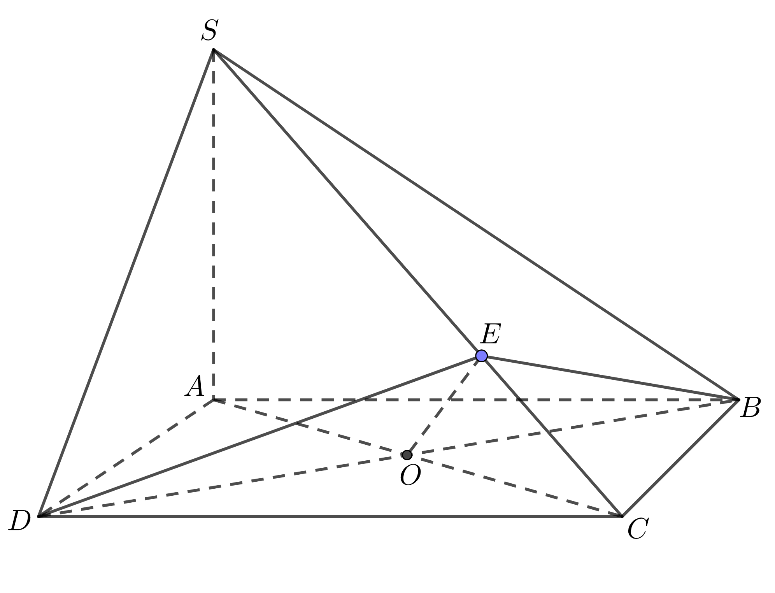
Lấy điểm thuộc đoạn thẳng sao cho .
Gọi hình nón ngoại tiếp hình chóp có đỉnh .
Gọi .
nên thuộc mặt đáy của hình nón và , điểm thuộc mặt đáy của
hình nón .
Hơn nữa suy ra vuông góc với trục của hình nón và thiết diện của với mặt xung quanh của hình nón là đường tròn, đồng thời song song với mặt chứa đáy của hình nón .
Từ và suy ra hình nón đồng dạng với hình nón với tỷ số .
.
.
Diện tích xung quanh của hình nón :

Tài liệu được chia sẻ bởi Website VnTeach.Com
https://www.vnteach.com

